

Leserkontakt: | Pressekontakt:
congatec AG | PRismaPR
Christian Eder | Bettina Lerchenmüller
Telefon: +49-991-2700-0 | Telefon: +49-8106-24 72 33
info@congatec.com  www.congatec.com | info@prismapr.com  www.prismapr.com
congatec stellt aus in Halle 1, Stand 350
embedded world 2012 in Nürnberg, 28.2. – 1.3.

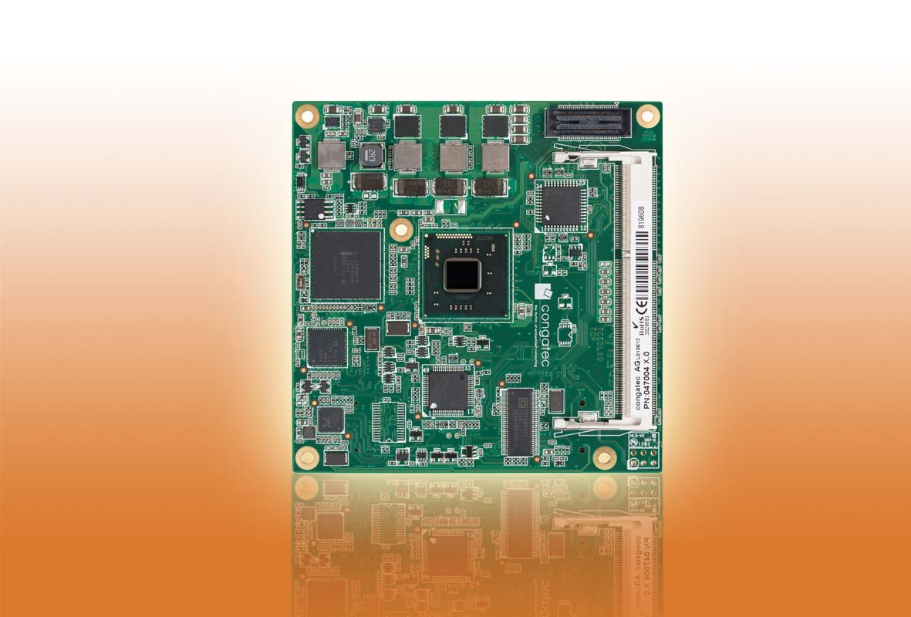
Text und Foto verfügbar: http://pr.congatec.de

Pressemitteilung 03/2012

congatec präsentiert neues Einstiegsmodul für COM Express Typ 6 mit neuen Intel® Atom™ Dualcore Prozessoren

Das conga-TCA besticht durch geringeren Leistungsverbrauch und deutlich verbesserte Grafikleistung

Nürnberg, Embedded World, 28. Februar 2012 * * * Die congatec AG, führender Hersteller von Embedded Computer Modulen, stellt mit dem conga-TCA ein Einstiegsmodell des Typ 6 Pin Out COM Express Moduls vor. Verfügbar ist es in drei Varianten der neuen Intel® Atom™ Dualcore Generation, die in 32nm Technologie gefertigt werden - vom Intel® Atom™ Processor N2600 mit nur 3,5 Watt TDP (1M Cache, 1.6 GHz) über den Intel® Atom™ Processor N2800 (1M Cache, 1.86 GHz) mit 6,5 Watt TDP bis hin zum Intel® Atom™ Processor D2700 (1M Cache, 2.13 GHz) mit 10 Watt TDP sowie mit bis zu 4 GByte schnellem Single-Channel DDR3-Speicher (1066 MHz). Das auf dem Intel® NM10 basierende Chipsatz-Modul bietet Verbesserungen im Hinblick auf Speicher, Grafik und Display-Technologie sowie intelligente Performance und erweiterte Energieeffizienz.
Durch die geringe Leistungsaufnahme und die kompakte Größe (95 x 95 mm) ist das neue Modul insbesondere für Anwendungen in der Medizin- und Automatisierungstechnik,
sowie für POS, Kiosksysteme und Digital Signage geeignet. Ein ausgeklügeltes Verbrauchs- und Batteriemanagement ermöglichen lange Batterielaufzeiten, ein wesentlicher Faktor zur Kosteneinsparung bei portablen Geräten.
Für ein Multi-Processing mit getrennten Prozessen ist durch Hyper-Threading eine logische Aufteilung auf vier Threads der zwei physikalischen Prozessorkerne möglich. Die sicherheitskritische Anwendung kann dabei zum Beispiel über ein Echtzeitbetriebssystem auf einem separaten logischen Kern getrennt von der grafischen Benutzeroberfläche, die beispielsweise auf einem Windows Betriebssystem läuft, gehalten werden.
Das Highlight des COM Express Moduls ist die herausragende Grafikleistung des integrierten Intel® Grafikchip GMA 3650, der mit 640 MHz doppelt so schnell taktet wie die GPU der vorherigen Atom-Generation. Neben VGA und LVDS verfügt es über zwei digitale Display Interfaces, die jeweils für DisplayPort, HDMI oder DVI ausgeführt werden können und – im Gegensatz zu Typ 2 Modulen – jetzt nicht mehr gemultiplext sind.
Fünf PCI Express x1 Lanes, zwei SATA 2.0 Schnittstellen, acht USB 2.0 Ports, optional zwei USB 3.0 Ports sowie eine Gigabit Ethernet-Schnittstelle ermöglichen schnelle und flexible Systemerweiterungen. Lüfterkontrolle, LPC-Bus für die einfache Anbindung von Legacy I/O Schnittstellen und das Intel® High-Definition-Audio runden das Funktionsset ab.
Das conga-TCA Modul ist mit der neuen Embedded Firmwarelösung UEFI ausgestattet.
Der congatec Board-Controller stellt ein umfangreiches embedded PC Feature-Set zur Verfügung. Durch die Unabhängigkeit vom x86 Prozessor werden Funktionen wie System Monitoring oder auch der I²C Bus schneller und verlässlicher, selbst wenn sich das System im Standby-Modus befindet.
Ein passendes Evaluation Carrier Board für COM Express Typ 6 ist ebenfalls verfügbar.

Über die congatec AG
Die congatec AG mit Sitz in Deggendorf, Deutschland ist ein führender Hersteller von industriellen Computermodulen auf den Standard-Formfaktoren Qseven, COM Express, XTX und ETX. Die Produkte des innovativen Unternehmens sind branchenunabhängig und werden z.B. in der Industrie-Automatisierung, der Medizintechnik, von Automobil-Zulieferern sowie in der Luftfahrt oder im Transportwesen eingesetzt. Wesentliches Kern-Know-How sind besondere, erweiterte BIOS- und Treiberunterstützung und umfangreiche Board Support Packages. Die Kunden werden ab der Design-In Phase durch umfassendes Product Lifecycle Management betreut. Die Fertigung der Produkte erfolgt bei spezialisierten Dienstleistern nach modernsten Qualitätsstandards. congatec beschäftigt zurzeit 120 Mitarbeiter und unterhält Niederlassungen in Taiwan, USA und Tschechien. Weitere Informationen finden Sie unter www.congatec.de.
* * *
Intel und Intel Core sind eingetragene Warenzeichen der Intel Corporation in den USA und in anderen Ländern.
Die congatec AG ist ein Geschäftspartner der Intel® Embedded Alliance, einer Gemeinschaft von Communications- und Embedded-Entwicklern und Lösungsanbietern. Mehr Information unter www.intel.com/go/eca

